测试成绩查询
- 应用商城下载“步道乐跑”APP
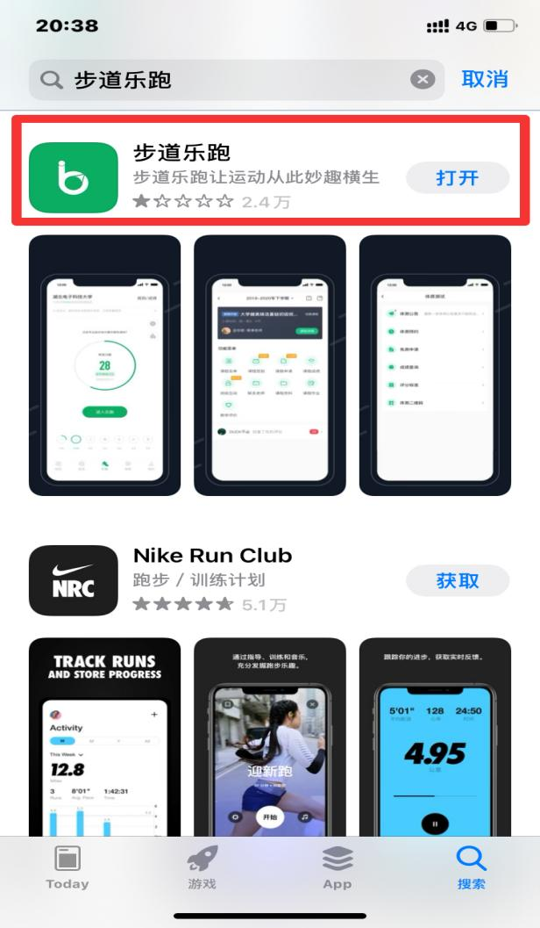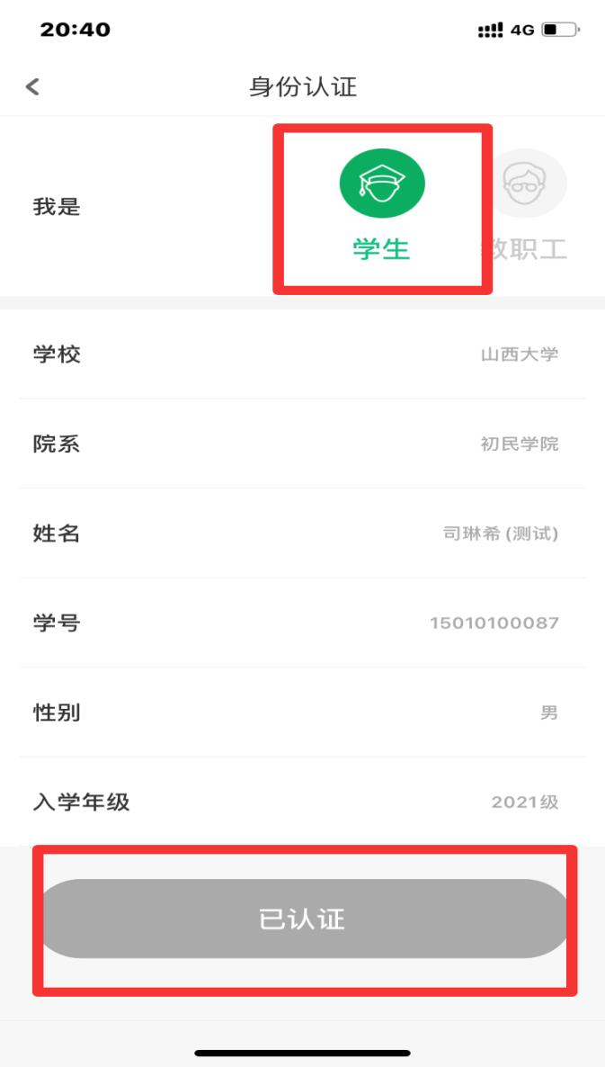
2、体质测试功能模块入口
进入“步道乐跑”－点击“校园”--“体质测试”
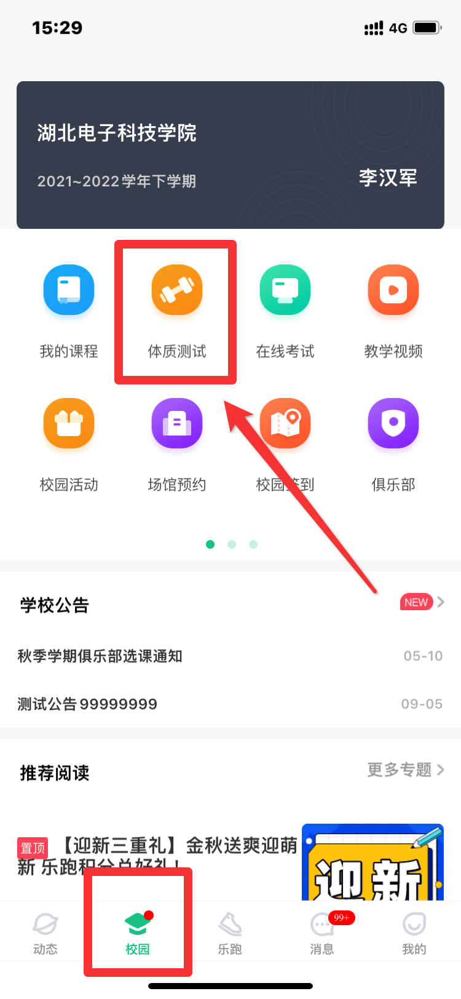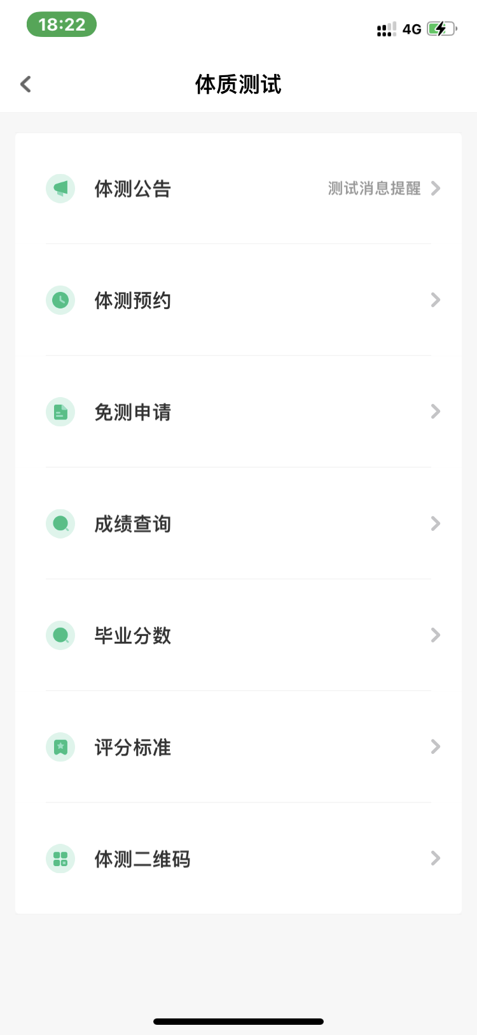

3、查看体测公告
点击体测公告－查看本学期体测工作安排
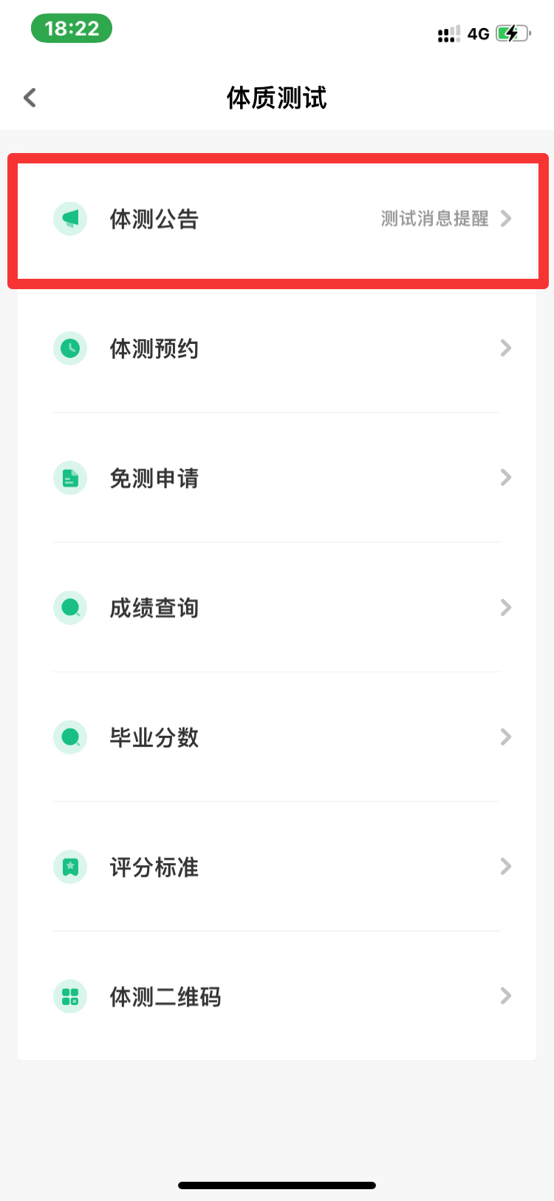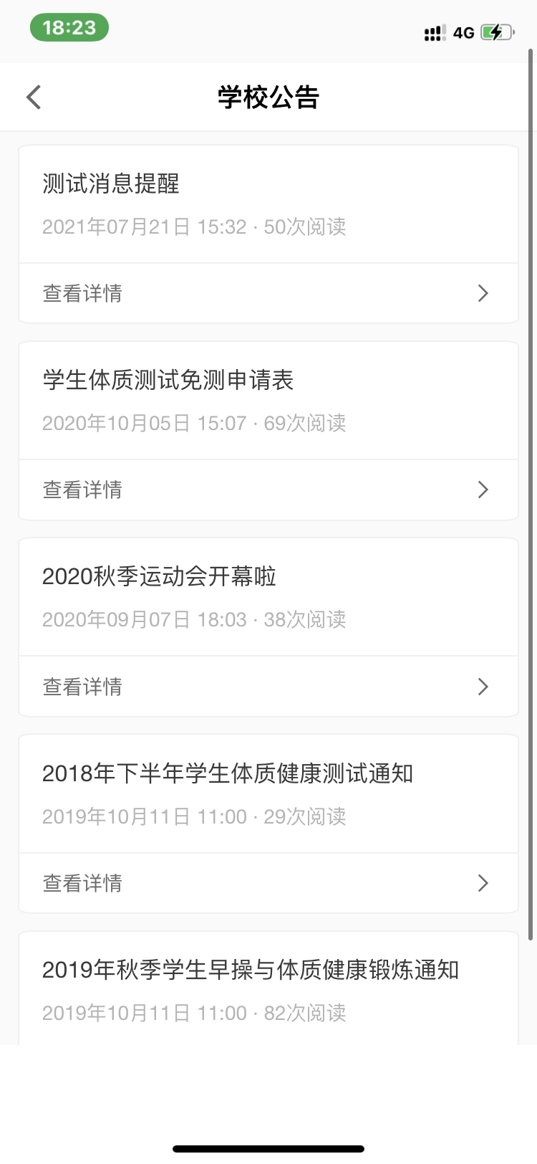
4、具体体测预约步骤
点击体测预约－选择测试场地－选择测试时间－点击立即预约－查看预约结果
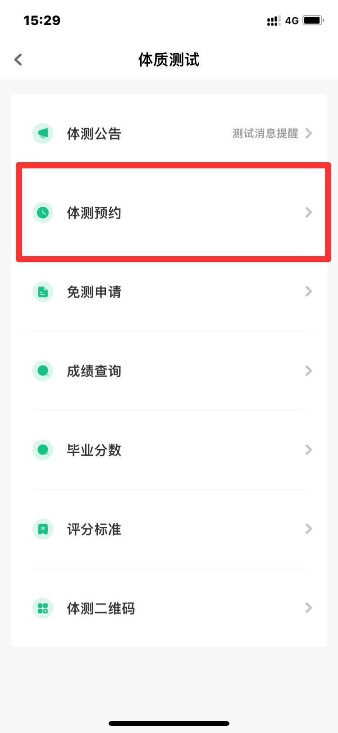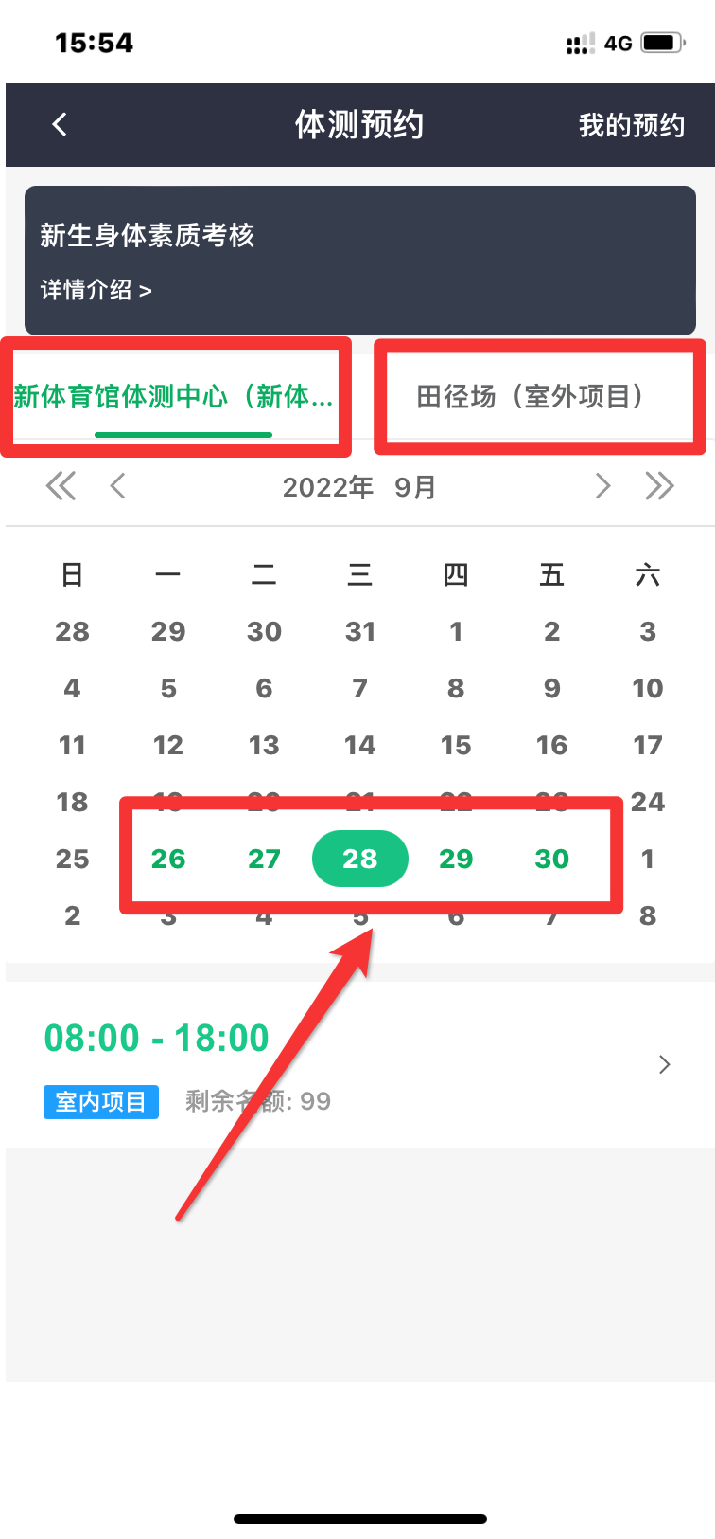

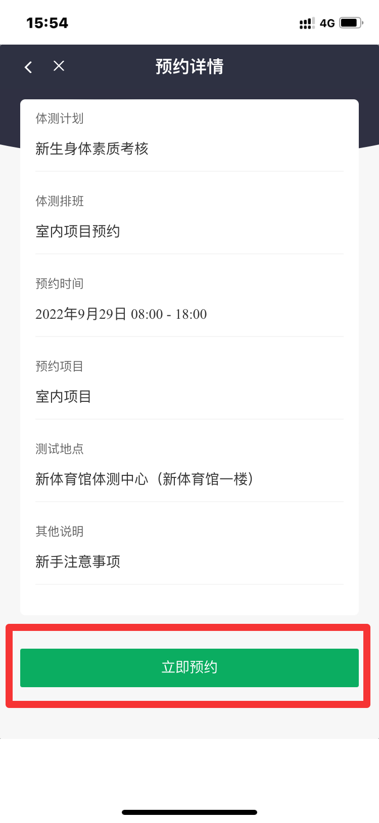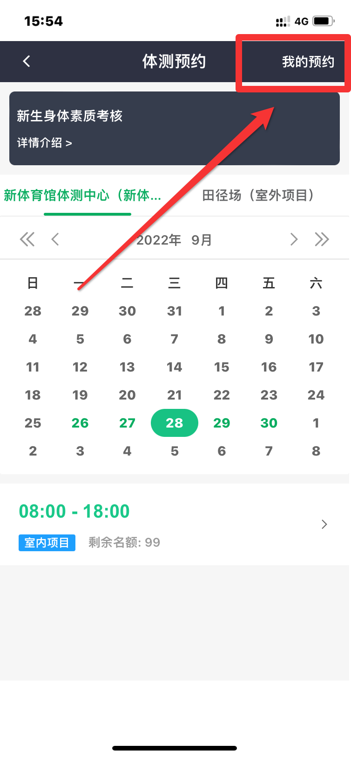

5、免测申请
点击免测申请－按要求填写免测原因－拍摄免测材料－点击提交申请
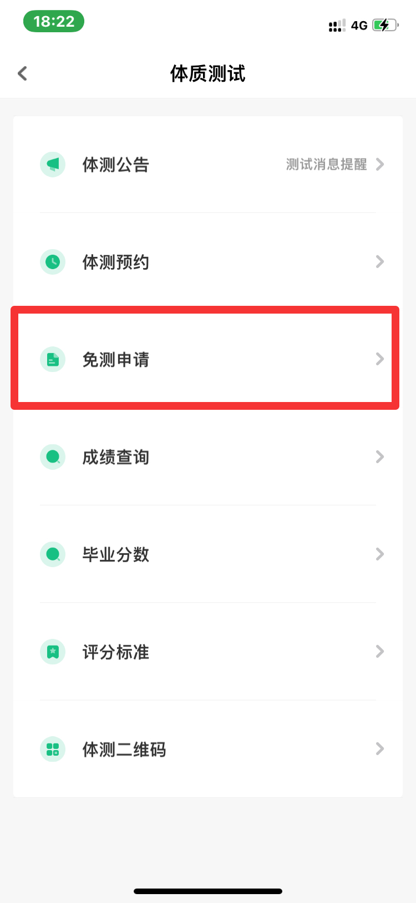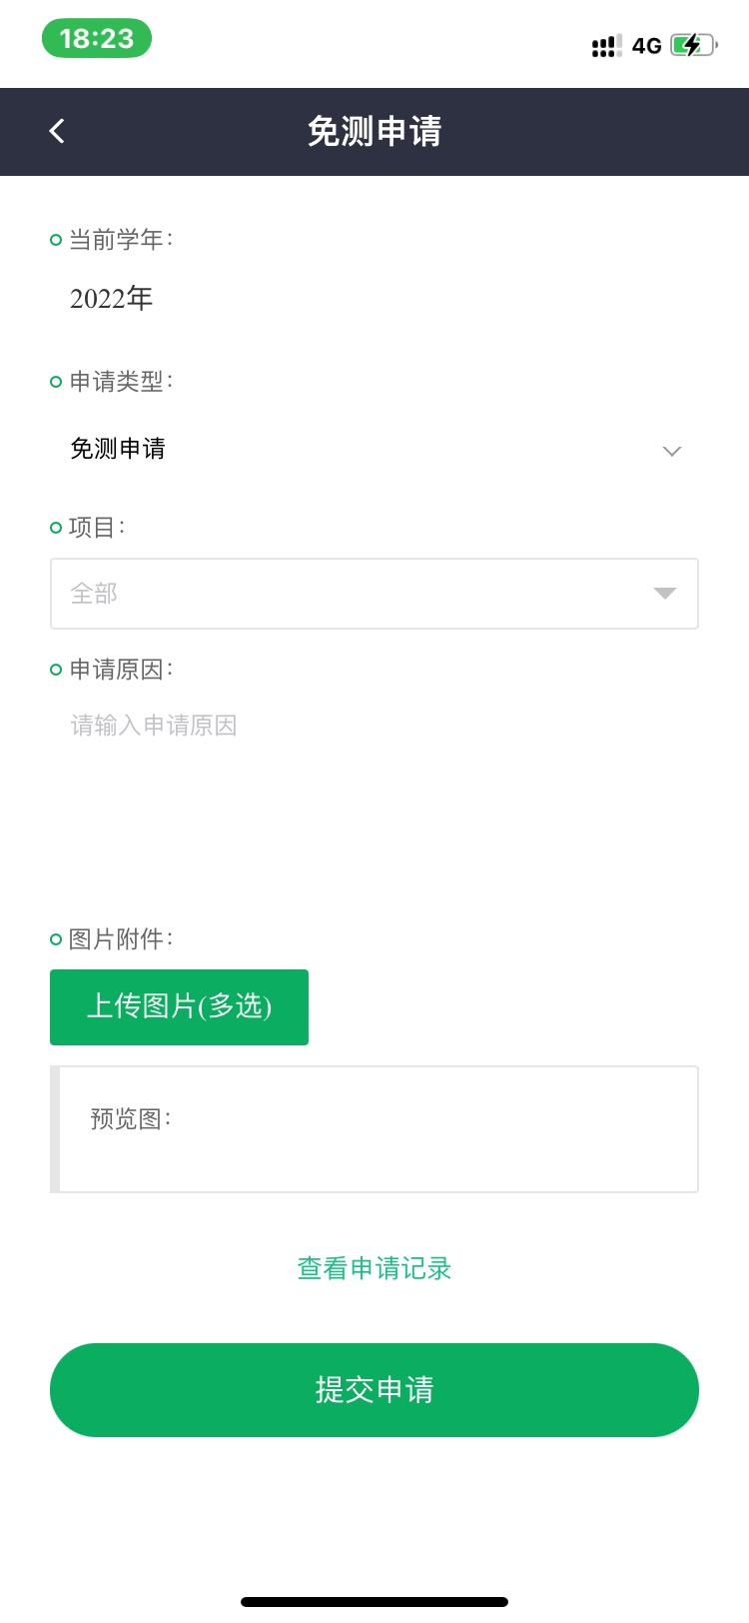

6、查看体测成绩
点击成绩查询－查看具体项目测试数据、最终成绩、运动处方等
